哈尔滨工业大学计算机科学与技术学院
实验报告

课程名称： 机器学习
课程类型：选修
实验题目：实现k-means聚类方法和混合高斯模型

学号：1163710104
姓名：罗文弟

- 实验目的
实现k-means聚类方法和混合高斯模型
二、实验要求及实验环境
实验要求：
实现一个k-means算法和混合高斯模型，并且用EM算法估计模型中的参数
实验环境：
Mac os High Sierra + pycharm + python3.6
三、设计思想（本程序中的用到的主要算法及数据结构）
1．算法原理
k-mean算法原理:
k-means算法中的k代表类簇个数，means代表类簇内数据对象的均值（这种均值是一种对类簇中心的描述），因此，k-means算法又称为k-均值算法。k-means算法是一种基于划分的聚类算法，以距离作为数据对象间相似性度量的标准，即数据对象间的距离越小，则它们的相似性越高，则它们越有可能在同一个类簇。数据对象间距离的计算有很多种，k-means算法通常采用欧氏距离来计算数据对象间的距离,
首先初始化K个类簇中心；然后计算各个数据对象到聚类中心的距离，把数据对象划分至距离其最近的聚类中心所在类簇中；接着根据所得类簇，更新类簇中心；然后继续计算各个数据对象到聚类中心的距离，把数据对象划分至距离其最近的聚类中心所在类簇中；接着根据所得类簇，继续更新类簇中心;一直迭代，直到达到最大迭代次数T，或者两次迭代J的差值小于某一阈值时，迭代终止，得到最终聚类结果。

GMM算法原理:
混合高斯模型定义如下:
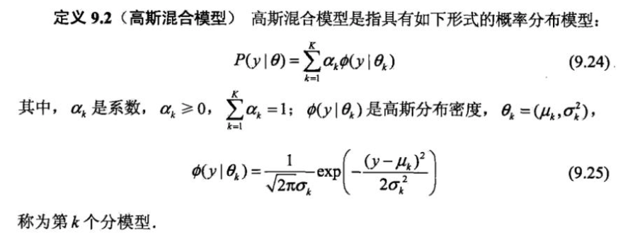
混合高斯模型可以表示为:
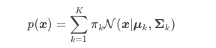
因为涉及到求解具有隐含变量的模型的最大似然解,直接使用极大似然法或者贝叶斯估计模型参数比较困难,此时就采用EM算法
EM算法分两步，第一步先求出要估计参数的粗略值，第二步使用第一步的值最大化似然函数。因此要先求出GMM的似然函数。
假设x={x1,x2,...,xN}，对于图2，x是图中所有点（每个点有在二维平面上有两个坐标，是二维向量，因此x1,x2等都用粗体表示）。GMM的概率模型如图所示。GMM模型中有三个参数需要估计，分别是π，μ和Σ:
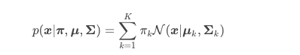
为了估计这三个参数，需要分别求解出这三个参数的最大似然函数。先求解μk的最大似然函数。对上式取对数后再对μk
求导并令导数为0即得到最大似然函数如图:
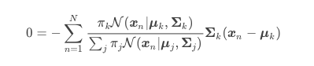
整理可得到:
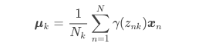
其中:
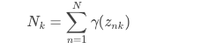
对另外两个变量求解最大似然函数有:
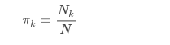
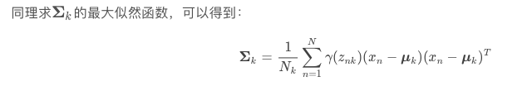
最后迭代求解
2. 算法的实现
k-means:首先初始化K个类簇中心；然后计算各个数据对象到聚类中心的距离，把数据对象划分至距离其最近的聚类中心所在类簇中；接着根据所得类簇，更新类簇中心；然后继续计算各个数据对象到聚类中心的距离，把数据对象划分至距离其最近的聚类中心所在类簇中；接着根据所得类簇，继续更新类簇中心;一直迭代，直到达到最大迭代次数T，或者两次迭代J
的差值小于某一阈值时，迭代终止，得到最终聚类结果。算法详细流程描述如下：
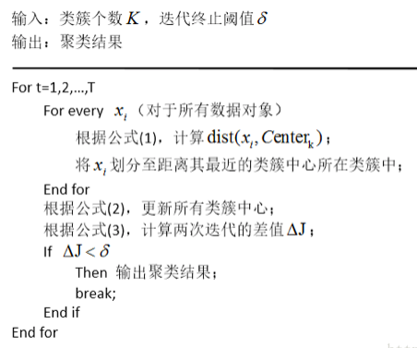
随机生成数据:
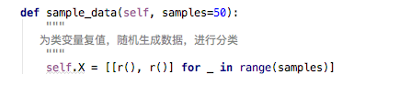
对中心点进行更新:
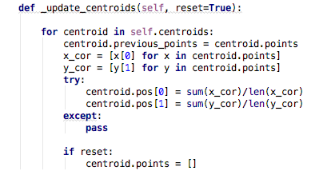
对数据求欧式距离然后划分新所属类别
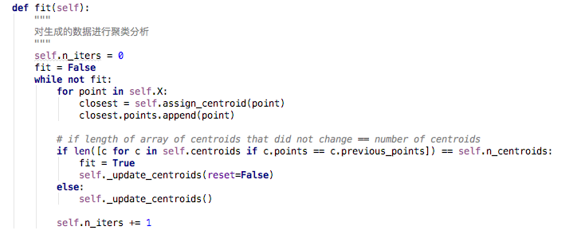
EM算法实现:
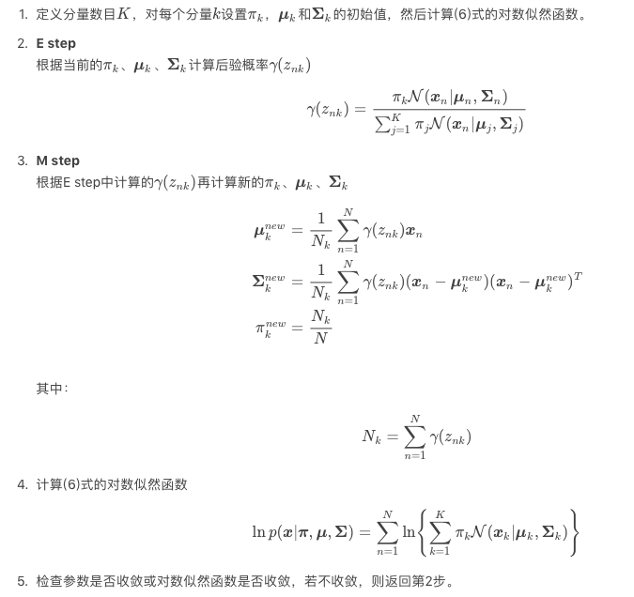

四、实验结果与分析
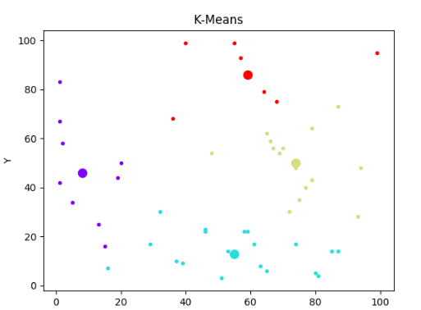
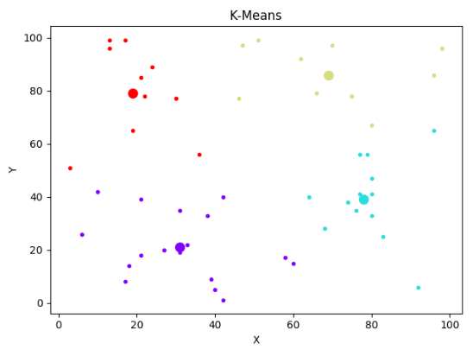
可以看到随机生成的数据已经被分类开,颜色深色,比较大的是中心点
采用EM算法对参数的估计如图所示:
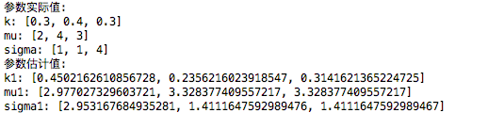
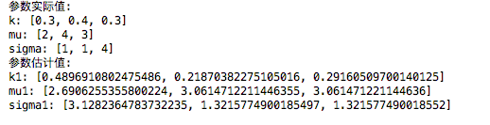
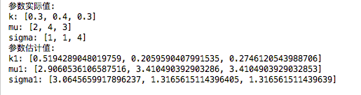

五、结论
在本文中我们实现了EM算法和K-means算法并且对于算法 的准确度进行了初步的测量,可是发现EM算法和K-means都实现和对数据的聚类.对于k-means和EM的区别来说
我们目的是将样本分成K个类，求一个样本例的隐含类别y，然后利用隐含类别将x归类。由于事先不知道类别y，那么首先可以对每个样例假定一个y吧, 我们使用样本的极大似然估计来度量，这里就是x和y的联合分布P（x,y）了。如果找到的y能够使P(x,y)最大，那么找到的y就是样例x的最佳类别了，x顺手就聚类了。但是第一次指定的y不一定会让P(x,y)最大，而且P(x,y)还依赖于其他未知参数，当然在给定y的情况下，可以调整其他参数让P(x,y)最大。但是调整完参数后，我们发现有更好的y可以指定，那么就重新指定y，然后再计算P(x,y)最大时的参数，反复迭代直至没有更好的y可以指定。
EM解决步骤：E步就是估计隐含类别y的期望值，M步调整其他参数使得在给定类别y的情况下，极大似然估计P(x,y)能够达到极大值。然后在其他参数确定的情况下，重新估计y，周而复始，直至收敛。
K-means里我们可以看出它其实就是EM的体现，E步是确定隐含类别变量，M步更新其他参数来使J最小化。这里的隐含类别变量指定方法比较特殊，属于硬指定，从k个类别中硬选出一个给样例，而不是对每个类别赋予不同的概率。总体思想还是一个迭代优化过程，有目标函数，也有参数变量，只是多了个隐含变量，确定其他参数估计隐含变量，再确定隐含变量估计其他参数，直至目标函数最优。
六、参考文献
七、附录：源代码（带注释）

